Multimedia Technologies
Project Report

Members

Project Introduction
本程序主要功能是用c++实现图像的灰度、二值转换、对比度调节的功能。需要了解位图文件文件头结构；灰度、二值转换、对比度调节的具体算法；并对C++知识有一定的了解。

具体的开发环境为：
操作系统：windows 10
开发工具：CodeBlocks

Technical Details
  - 位图文件头和信息头结构
位图文件共由四部分组成：bmp文件头、位图信息头、调色板和位图数据。其中文件头和信息头中存放了位图文件的基本信息，如：
文件格式、文件大小、位图尺寸等。
其中bmp文件头的windows结构体定义为BITMAPFILEHEADER。位图信息头的windows结构体定义为BITMAPINFOHEADER。结构如下图所示

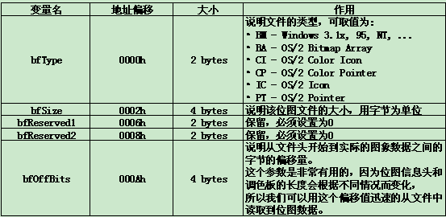
BITMAPFILEHEADER结构体

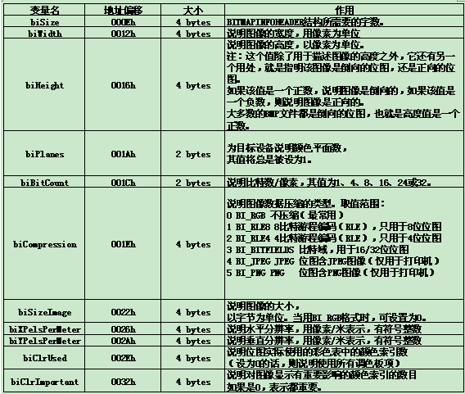
BITMAPINFOHEADER结构体

  - 灰度图的计算
读取每个像素点的RGB值，通过公式计算出相应的灰度值，并赋给相应的RGB值。
计算公式：Gary=(299*R+587*G+114*B+500)/1000

核心算法：
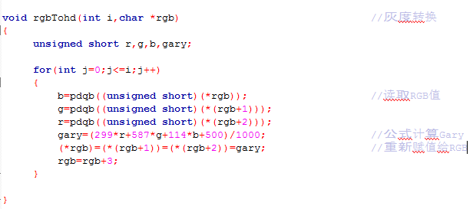
  - 二值图的计算
二值图计算较为简单，先调用灰度图的算法将图片转为灰度图，再设置一个常数，大于这个常数的值全部赋值为255，小于这个常数的值全部赋值为0。

核心算法：
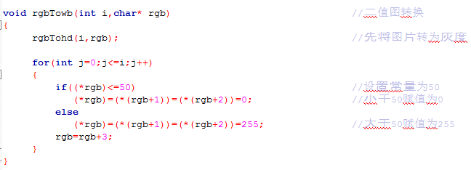
  - 对比度调节的计算
对比度调节先设定一个常数，大于该常数的加上用户给定的数；小于该常量的减去用户给定的数。最大为255，最小为0。

核心算法：
读取RGB值
If ( R\G\B >= 常数)
R\G\B += 用户所给数
else
R\G\B -= 用户所给数
If ( R\G\B > 255 )
*(R\G\B) = 255
If ( R\G\B < 0 )
*(R\G\B) = 0
else
*(R\G\B) = R\G\B
（5）重要细节处理
1． Windows规定位图数据每行的字节数必须为4的整数倍，所以每行不够4的整数倍要补0。
读的方面：
通过增加一次读写读出文件真正的RGB数据，先将位图的数据读到buf中，再通过write_txt()函数，跳过每行所补的0，写到fuben.txt当中。再通过fread()将真正的位图数据读到buf中。
写的方面：
通过bytesPerLine = (3 * (width + 1) / 4) * 4计算每行应该存入的字节数，将RGB数据写入line中，最后不足的补0。最后以每一行的方式写入文件中。
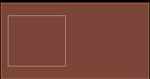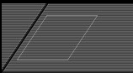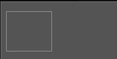
2．读出的RGB数据转换成整型的变成负数
因为读入时是以char的形式，所以转换成整型的会将高位当做符号位，所以会出现负数。通过编写一段函数可重新修正RGB的值。
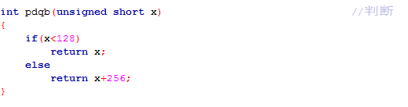

Experiment Results
程序运行界面
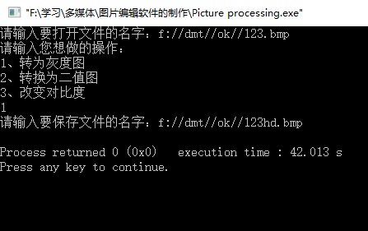
程序开始先打开文件，然后出现三个菜单，选择相要实现的功能并输入文件的保存位置即可。
结果对比图：
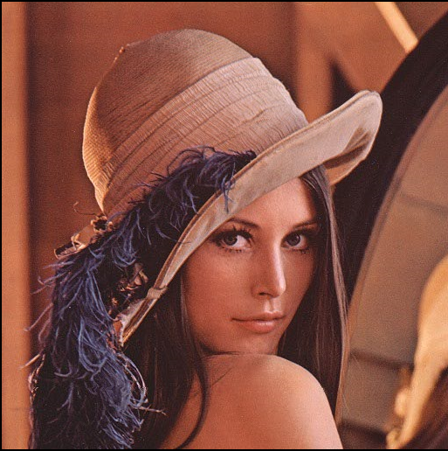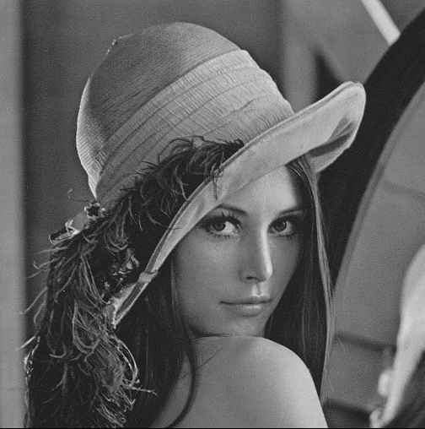
图一 图二
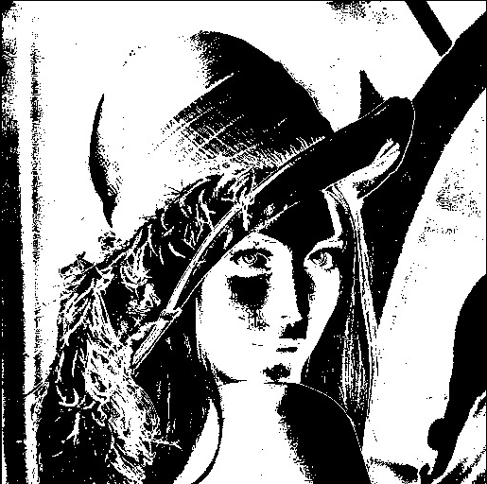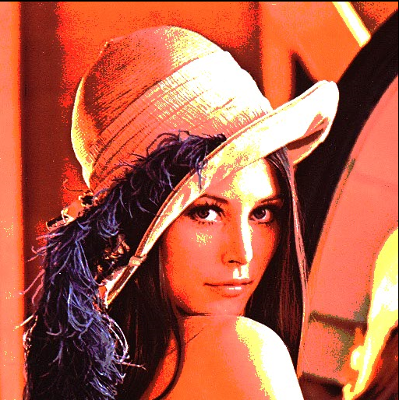
图三 图四
图一到图四分别为原图、灰度图、二值图和调整对比度的后的图片，实现了上述功能。

References:
[1] BMP文件格式详解
[2] 黄继昆 基于VS2005的图像处理
[3] C++读取和存储一幅BMP图像
[4] spring104 C++读取BMP位图数据的方法

